RecruitAI
Systeme de Suivi des Candidatures (ATS)
Propulse par l'Intelligence Artificielle

Presentation du Projet
RecruitAI est une plateforme moderne de gestion du recrutement (ATS) concue pour simplifier et optimiser le processus d'embauche grace a l'intelligence artificielle.
- Stack technique : Laravel 11 + Inertia.js + Vue 3 + Tailwind CSS
- Base de donnees : MySQL avec soft deletes et multi-tenancy
- IA : Integration OpenAI pour l'analyse de CV et le scoring des candidats
- Facturation : Stripe via Laravel Cashier (plans Free, Starter, Professional)
- Authentification : Laravel Breeze avec RBAC (5 roles)
- Interface : Entierement en francais, design responsive

Architecture Technique
L'application suit une architecture MVC moderne avec separation claire des responsabilites.
- Backend : Laravel 11 avec Actions pattern (CreateJobAction, MoveApplicationStageAction, etc.)
- Frontend : Vue 3 avec Composition API + Inertia.js pour le SPA-like experience
- Multi-tenancy : Scope automatique par company_id via le trait BelongsToCompany
- Middleware : SetCurrentCompany, EnsureCompanySubscription, CheckUsageLimits
- RBAC : 5 roles (owner, admin, recruiter, hiring_manager, interviewer) via Spatie Permissions
- Jobs asynchrones : ParseResumeJob, ScoreCandidateJob, SummarizeApplicationJob

Module 1 : Authentification
Systeme d'authentification complet base sur Laravel Breeze avec inscription, connexion, et gestion du profil.
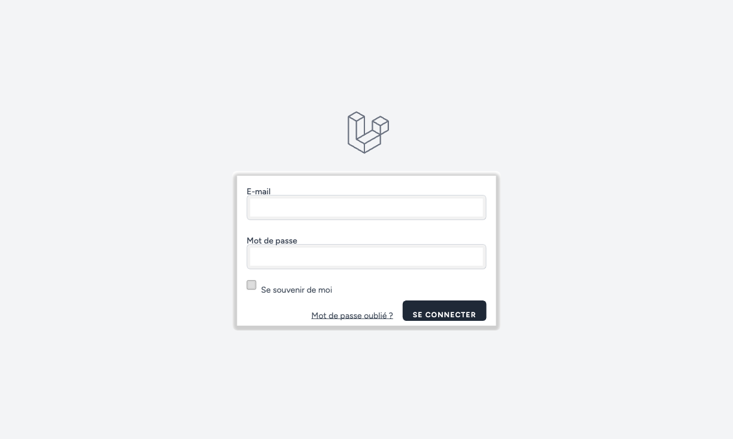
Figure 1 : Page de connexion
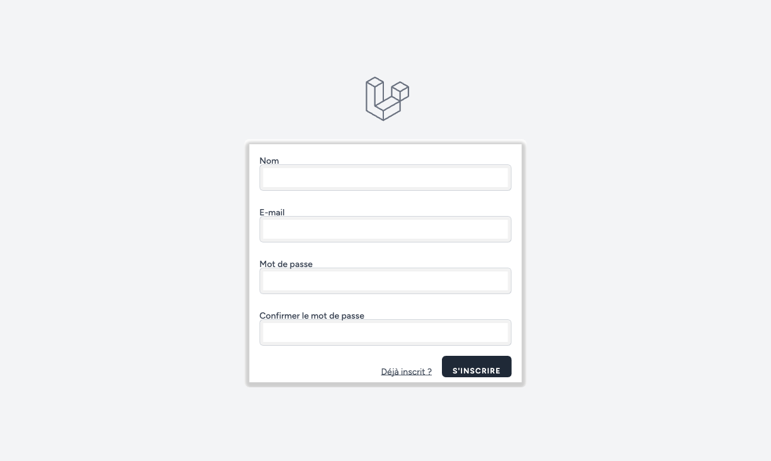
Figure 2 : Page d'inscription

Module 2 : Tableau de Bord
Le tableau de bord offre une vue d'ensemble des KPIs cles du recrutement : offres ouvertes, candidats actifs, entretiens du jour, et delai moyen d'embauche.
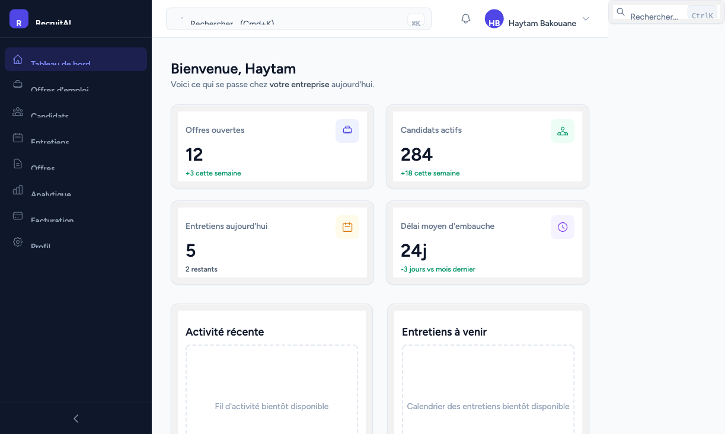
Figure 3 : Tableau de bord avec KPIs et activite recente

Module 3 : Gestion des Offres d'Emploi
CRUD complet pour les offres d'emploi avec filtrage par statut, departement et localisation. Chaque offre peut etre configuree avec des competences requises, salaire, type de contrat, etc.
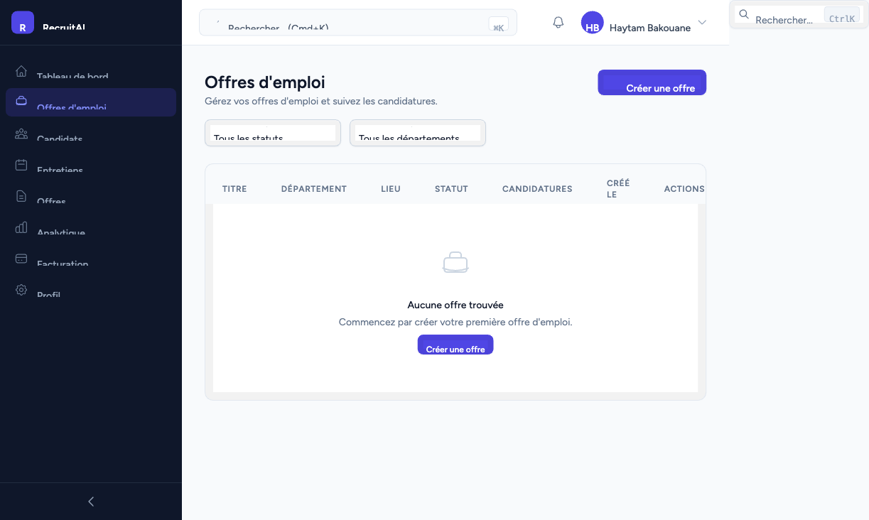
Figure 4 : Liste des offres d'emploi avec filtres
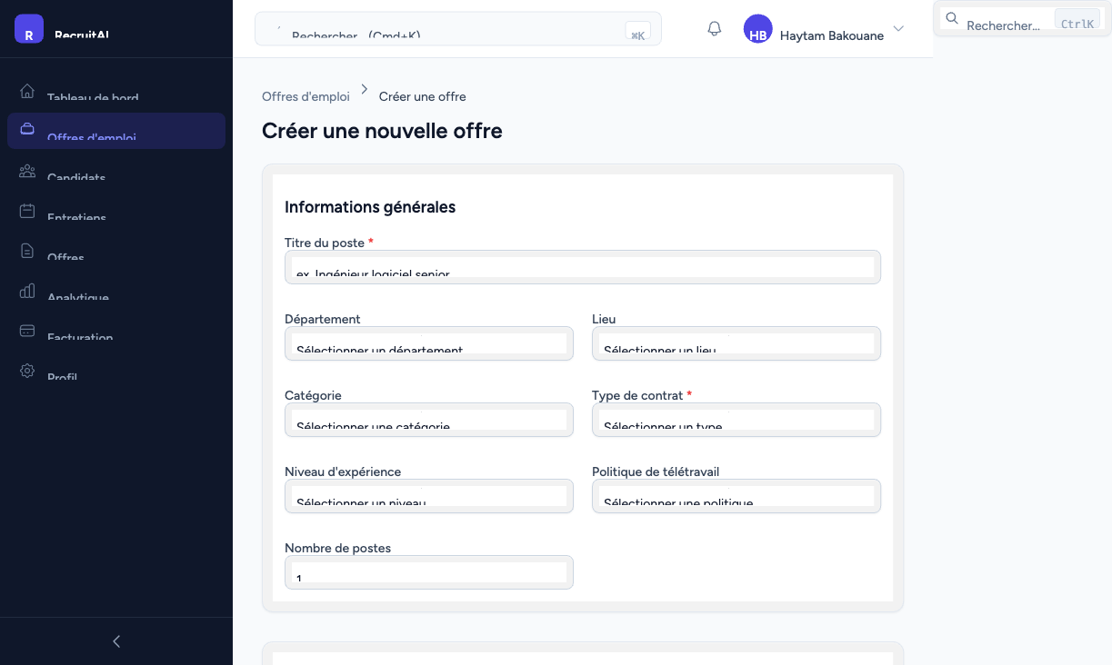
Figure 5 : Formulaire de creation d'une offre d'emploi

Module 4 : Gestion des Candidats
Base de donnees centralisee des candidats avec profil complet incluant experiences, formations, competences et resume. Support pour l'upload et le parsing de CV.
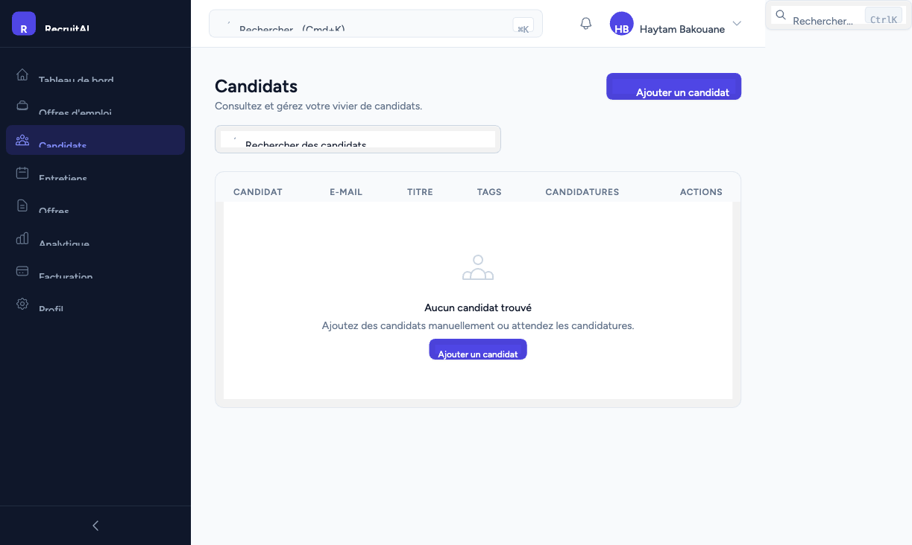
Figure 6 : Liste des candidats avec recherche
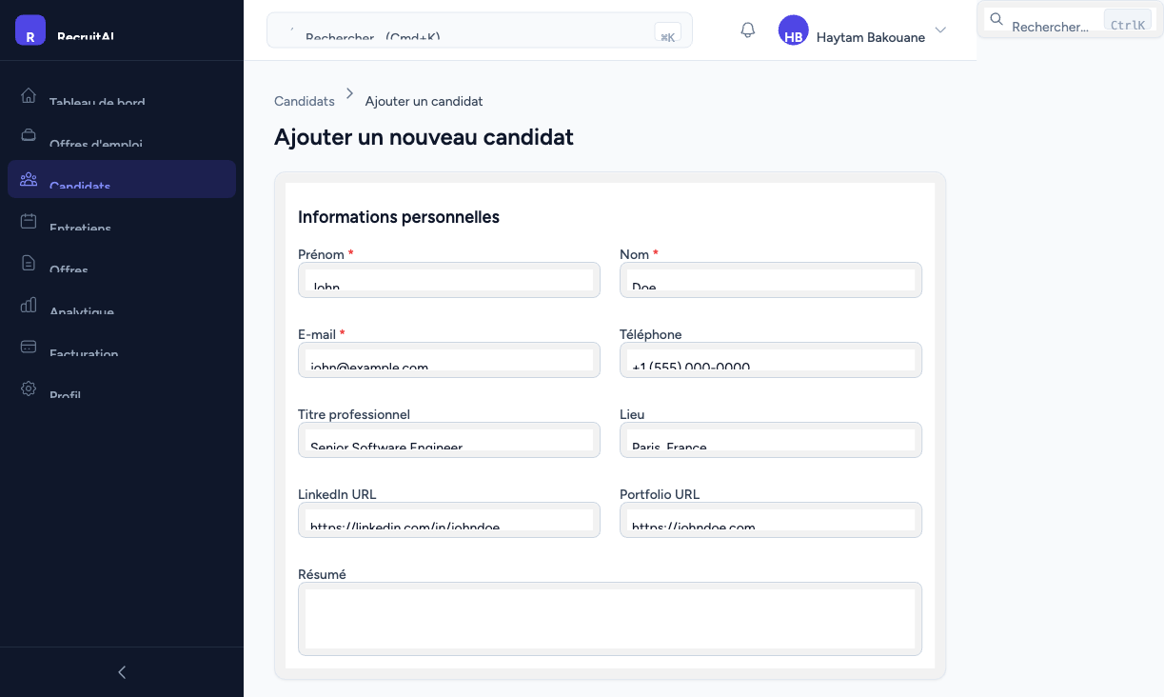
Figure 7 : Formulaire d'ajout d'un candidat

Module 5 : Planification des Entretiens
Systeme de planification d'entretiens avec support pour differents types (telephonique, video, sur site, technique, RH). Filtrage par statut et plage de dates.
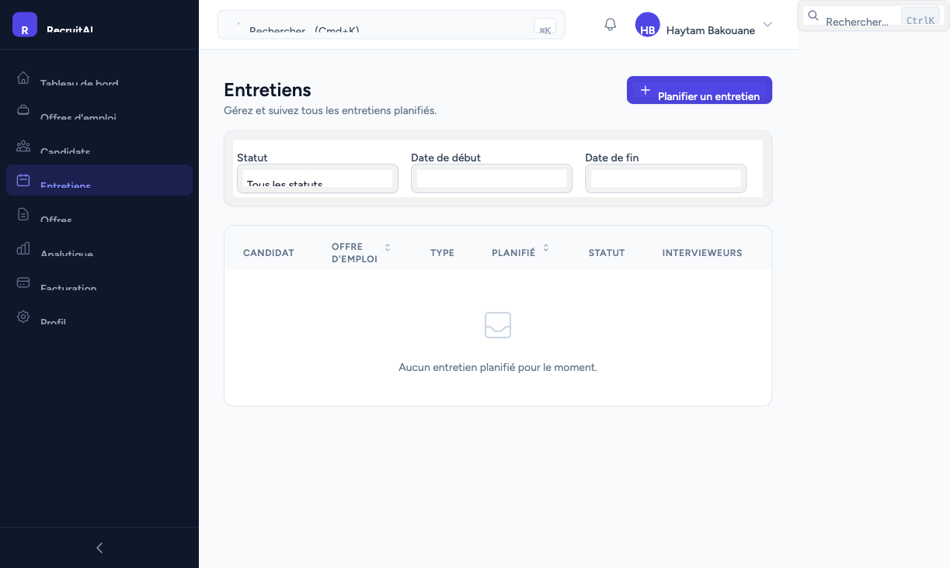
Figure 8 : Liste des entretiens planifies

Module 6 : Gestion des Offres
Suivi des offres envoyees aux candidats avec salaire, statut, et dates d'envoi/reponse. Les candidats peuvent accepter ou decliner via un lien signe.
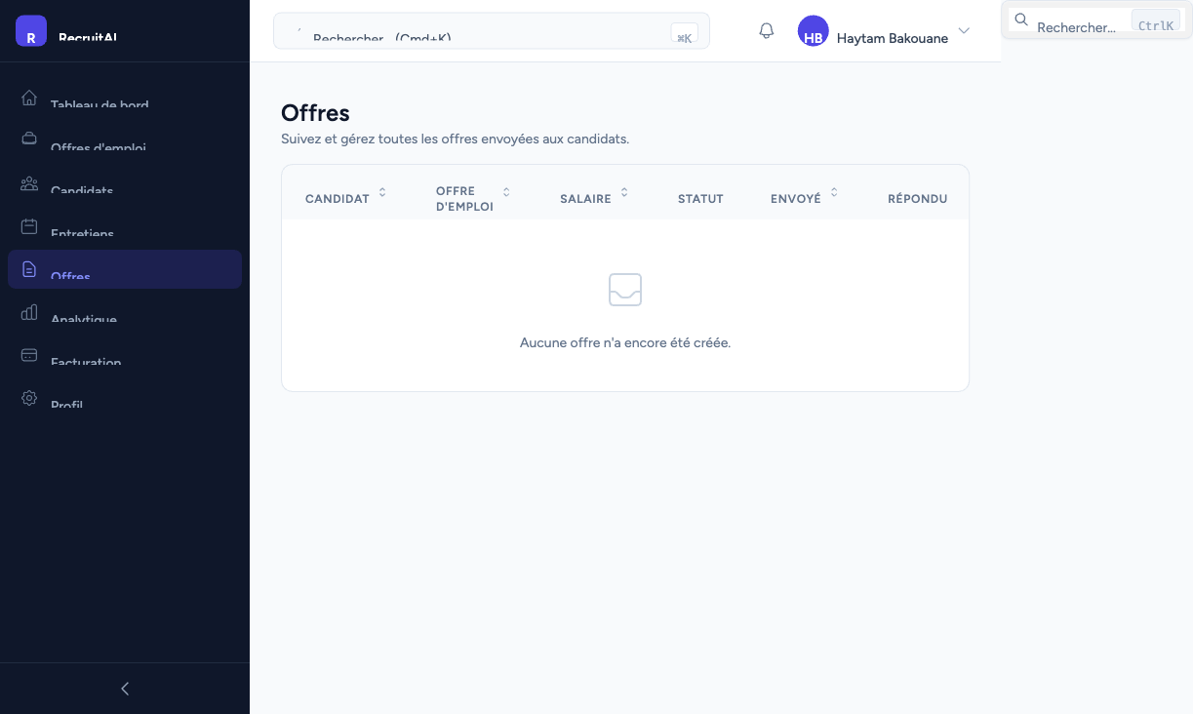
Figure 9 : Liste des offres envoyees

Module 7 : Analytique
Tableaux de bord analytiques avec KPIs, entonnoir du pipeline de recrutement, et tendances du delai d'embauche.
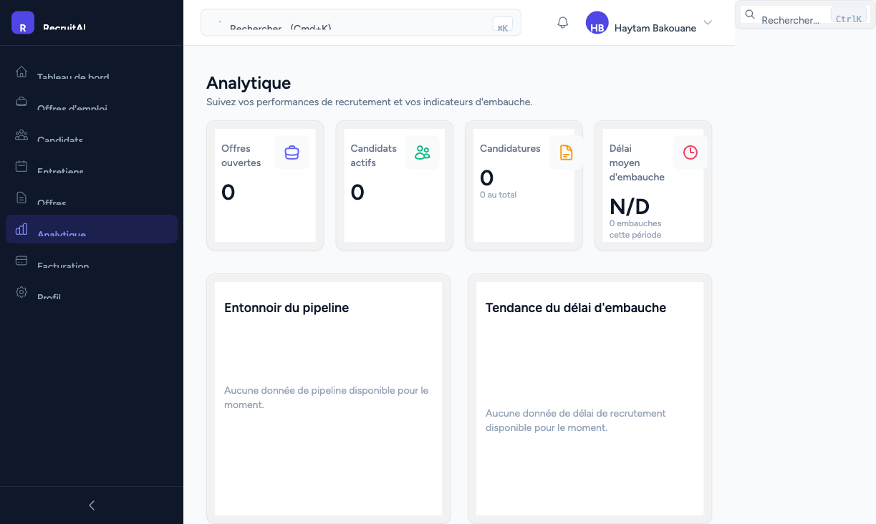
Figure 10 : Dashboard analytique avec KPIs et graphiques

Module 8 : Profil Utilisateur
Gestion du profil utilisateur avec modification du nom, email et mot de passe.
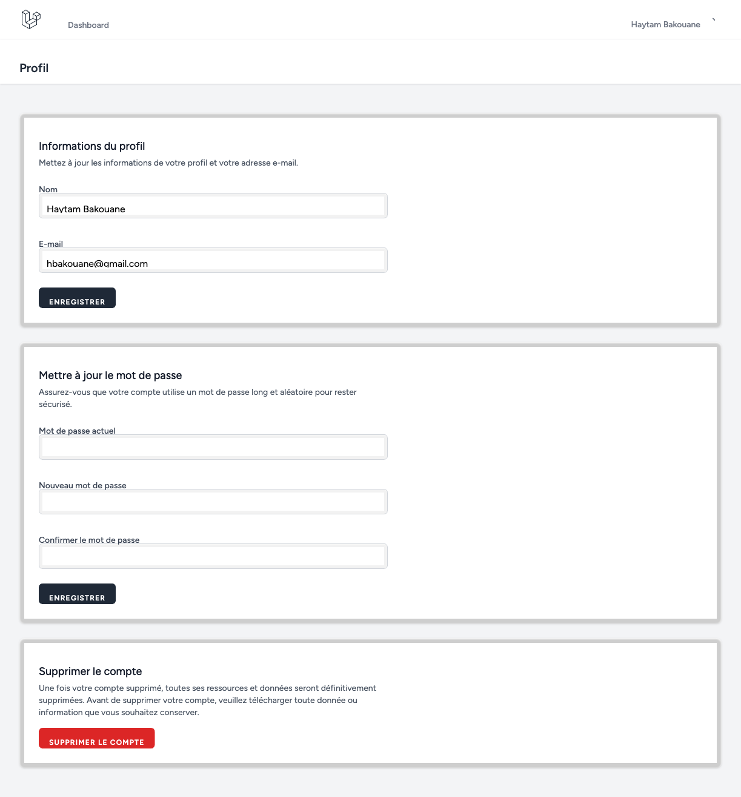
Figure 11 : Page de gestion du profil

Module 9 : Portail Carrieres Public
Page publique de carrieres personnalisee par entreprise, accessible via un slug unique. Les visiteurs peuvent rechercher et filtrer les postes ouverts, puis postuler directement.
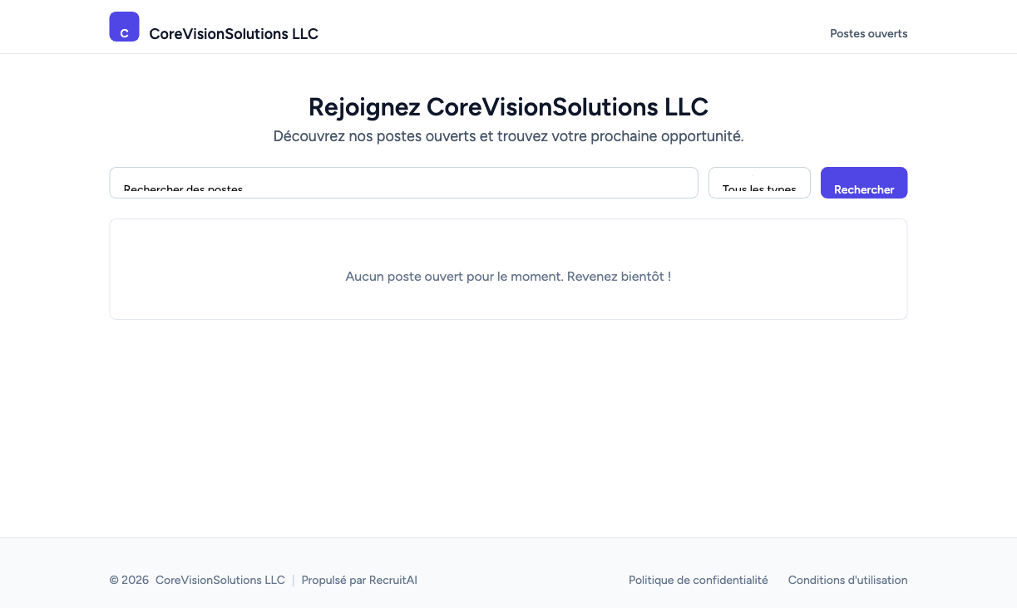
Figure 12 : Portail carrieres public

Module 10 : Fonctionnalites IA
RecruitAI integre l'intelligence artificielle via OpenAI pour automatiser les taches repetitives du recrutement.
- Parsing de CV : Extraction automatique des informations (nom, email, competences, experience)
- Scoring des candidats : Evaluation automatique de l'adequation candidat/poste
- Resume de candidature : Generation automatique d'un resume pour les recruteurs
- Suggestions de questions : Generation de questions d'entretien basees sur le profil
- Enrichissement de description : Amelioration automatique des descriptions de poste

Module 11 : Facturation
Systeme de facturation integre via Stripe (Laravel Cashier) avec trois plans tarifaires.
- Plan Free : Fonctionnalites de base avec limites d'utilisation
- Plan Starter : Fonctionnalites etendues pour les petites equipes
- Plan Professional : Acces complet a toutes les fonctionnalites
- Gestion des abonnements, moyens de paiement et factures
- Middleware CheckUsageLimits pour le controle des quotas

Module 12 : Pipeline de Recrutement
Vue Kanban du pipeline de recrutement permettant de suivre les candidatures a travers les differentes etapes du processus.
- Drag & drop des candidatures entre les etapes
- Etapes configurables (Nouveau, Pre-selection, Entretien, Offre, Embauche)
- Rejet avec motif optionnel
- Historique des mouvements

Conclusion

- Application complete couvrant l'ensemble du cycle de recrutement
- Interface intuitive et entierement en francais
- Architecture moderne et maintenable (Laravel 11 + Vue 3)
- Integration IA pour l'automatisation des taches repetitives
- Multi-tenancy et RBAC pour la securite et l'isolation des donnees
- Systeme de facturation Stripe pour la monetisation

